Отчет о проведении мероприятий в рамках проекта
«Умные каникулы»

- Участники: МДОУ «Детский сад № 191» - 25 детей;
МДОУ «Детский сад № 112» - 26 детей;
МДОУ «Детский сад № 95» - 14 детей;
МДОУ «Детский сад № 237» - 29 детей.
Всего: 94 воспитанника.
- Тема проекта: «Умные каникулы». Девиз: Здоровье с умом!»
- Количество проведенных мероприятий по следующим направлениям: физическое – 5, познавательное – 5, речевое – 5, социально – коммуникативное – 5, художественно – эстетическое – 5.
- 21.03.2016 Путешествие по спортклубам г. Ярославля «Люблю тебя мой Ярославль». МДОУ «Детский сад № 191»
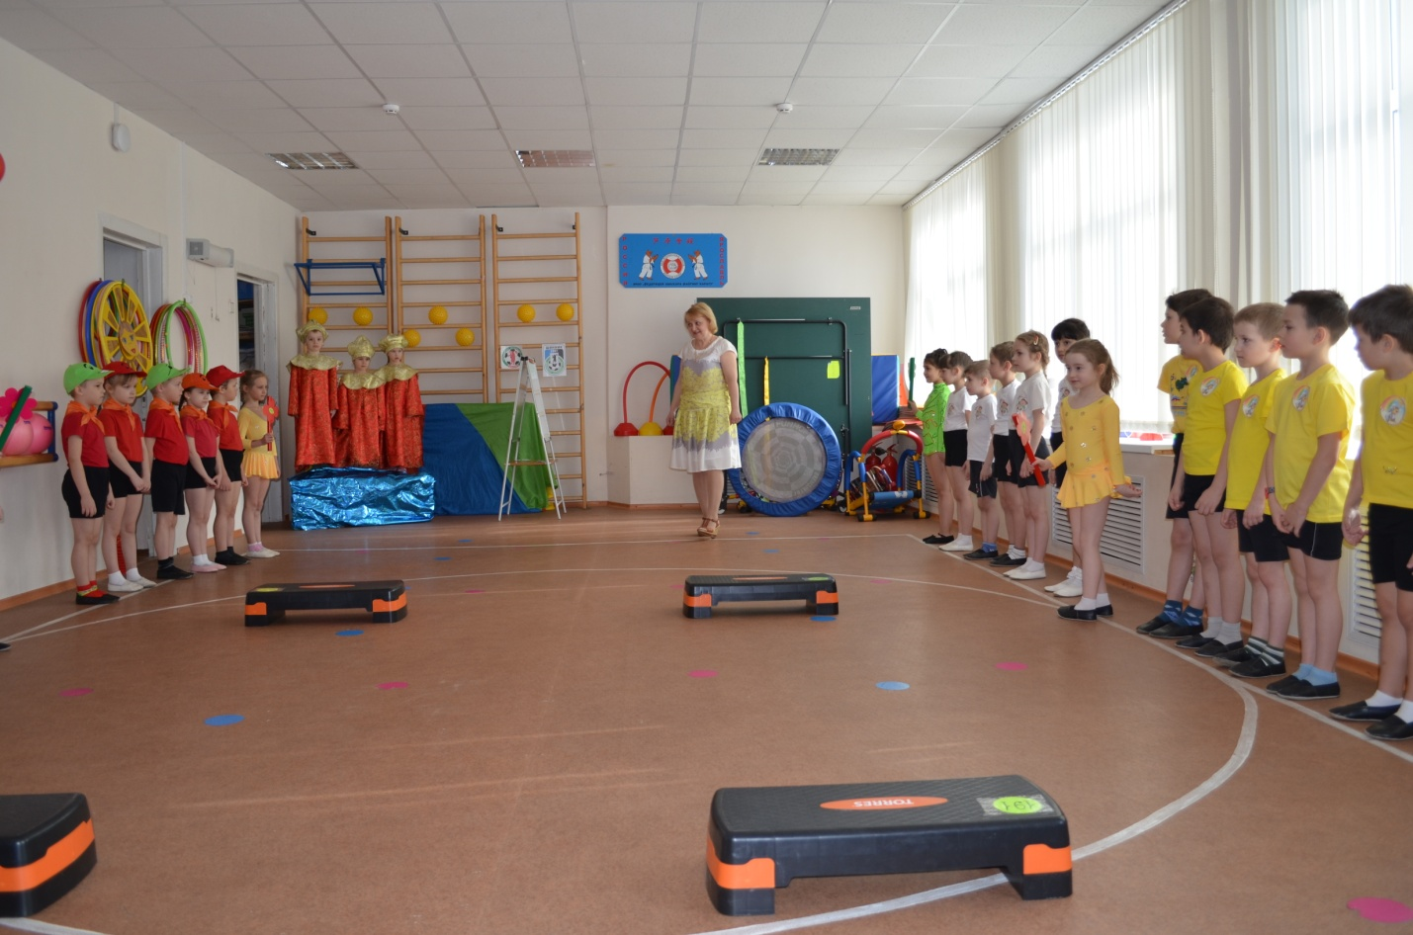
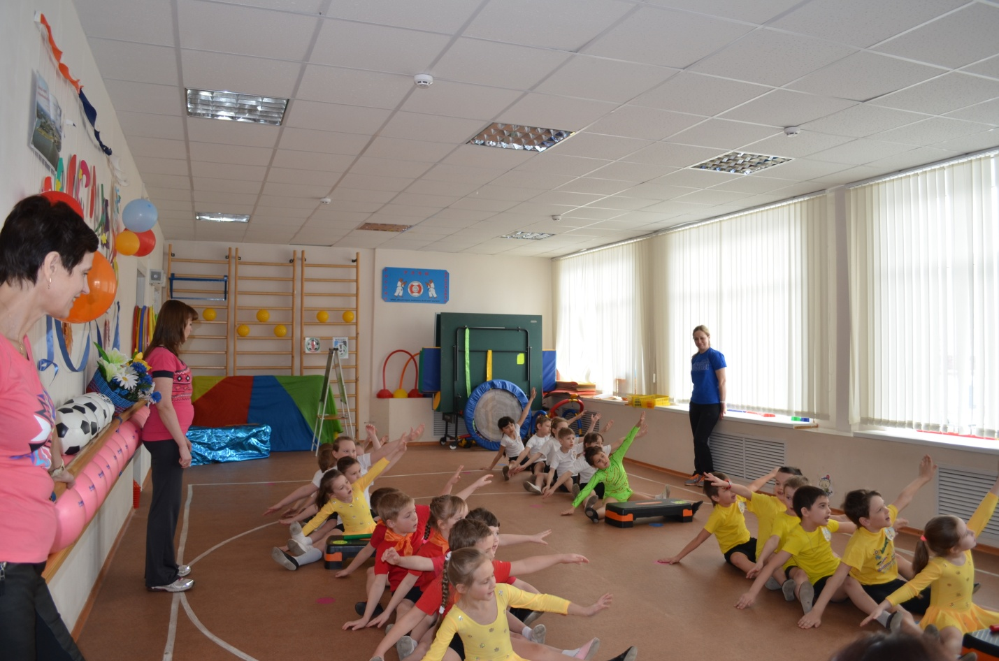
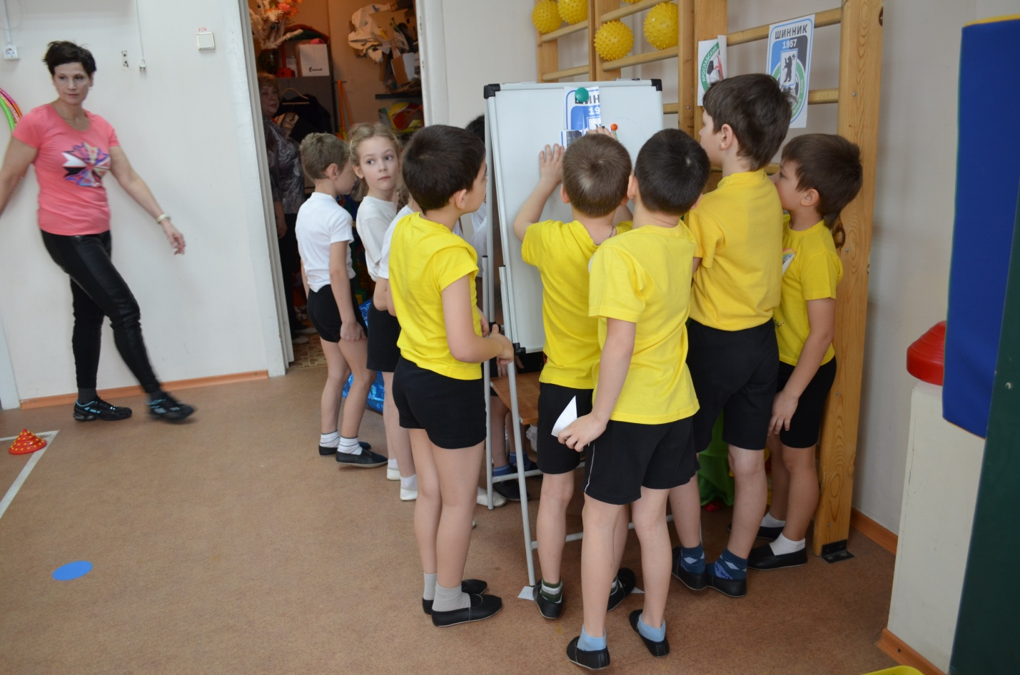

22.03.2016 Спортивный праздник «Спортивное путешествие по Заволжскому району». МДОУ «детский сад № 237»
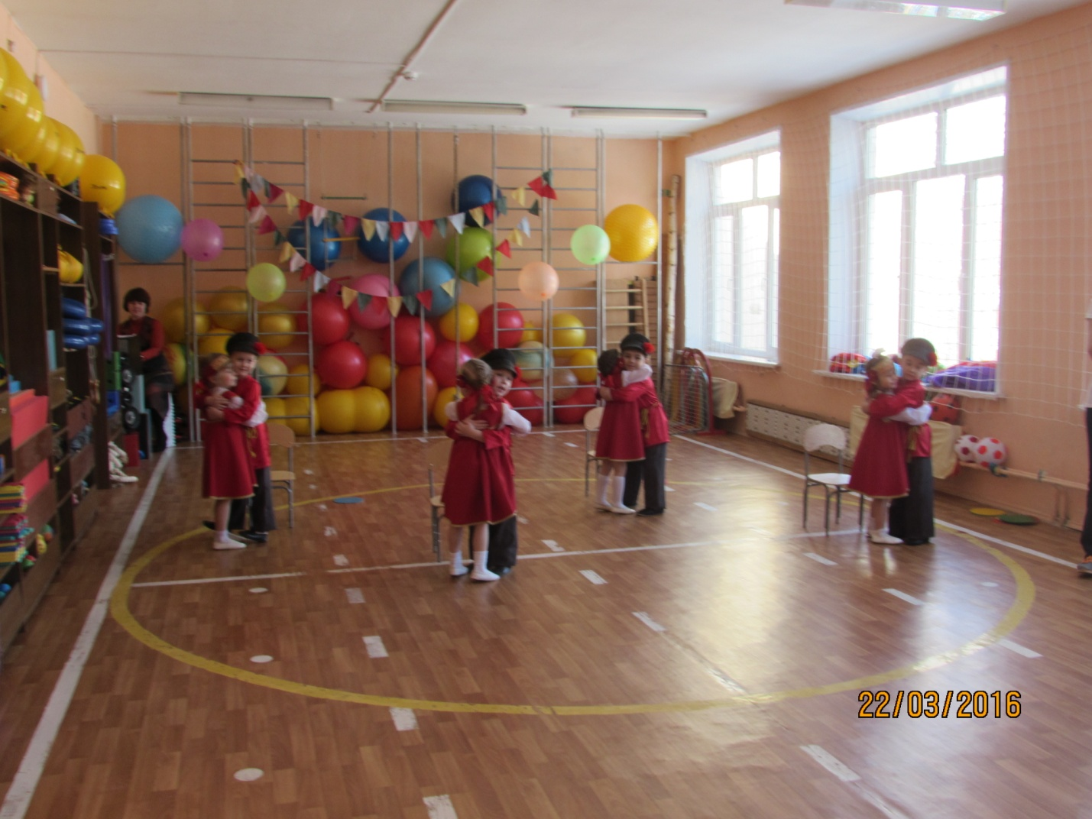
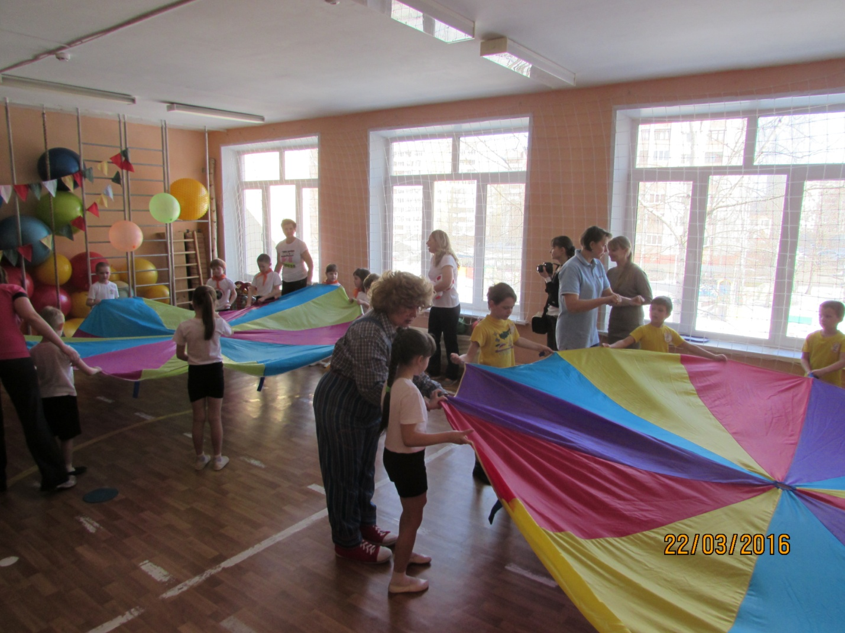
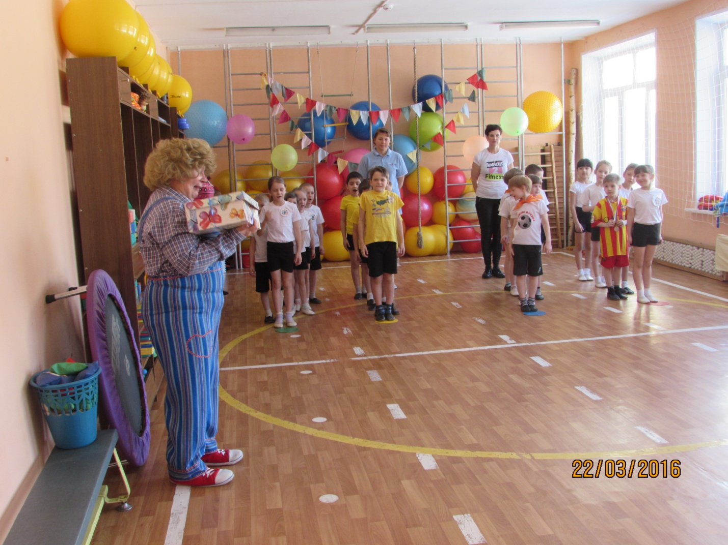

23.03.2016 Конкурс чтецов. Дискотека. Награждения.
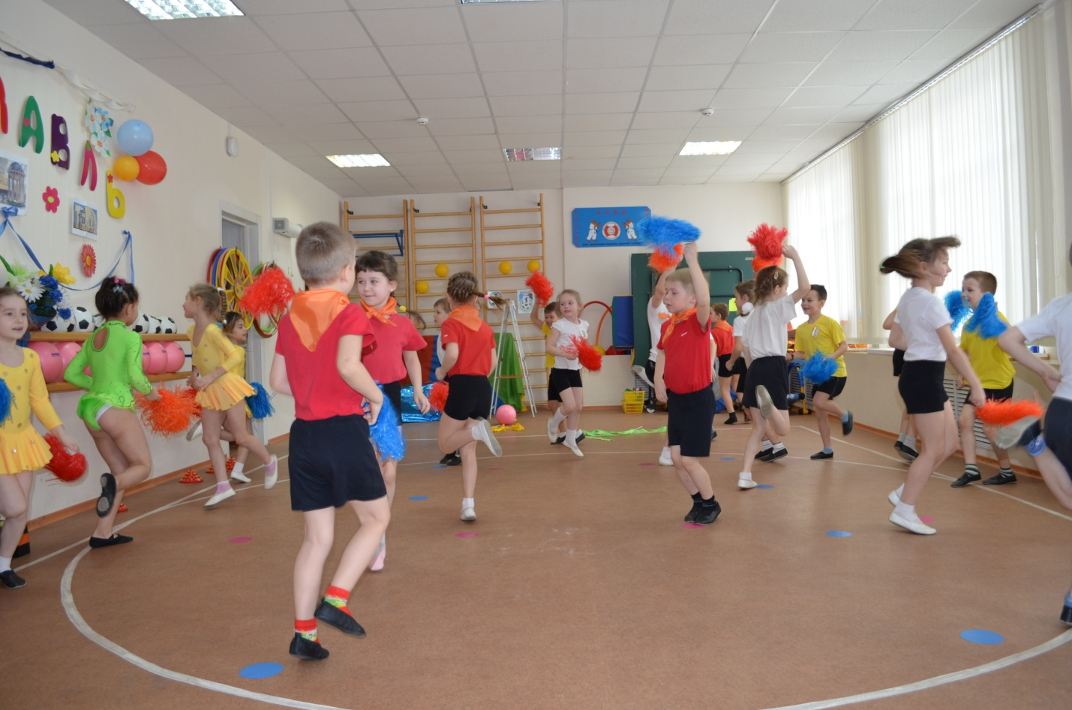
24.03.2016 Игра – квест «По следам снежного человека». МДОУ «Детский сад № 95»
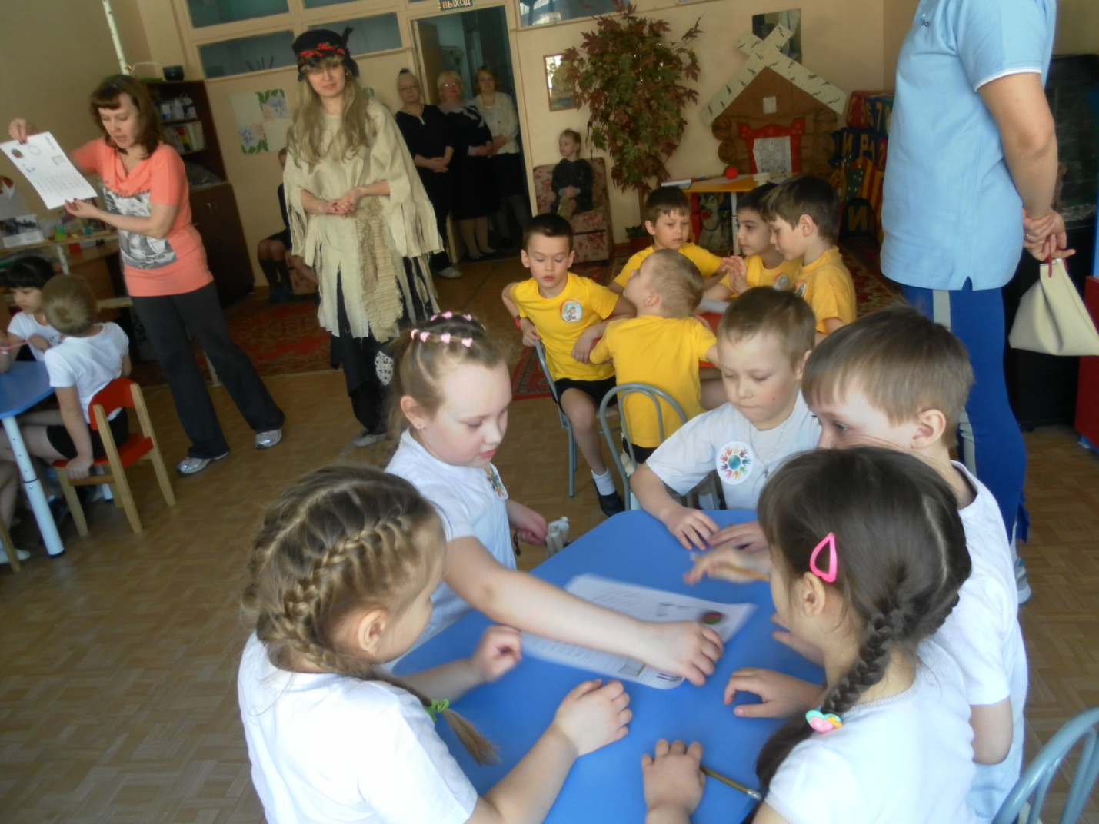
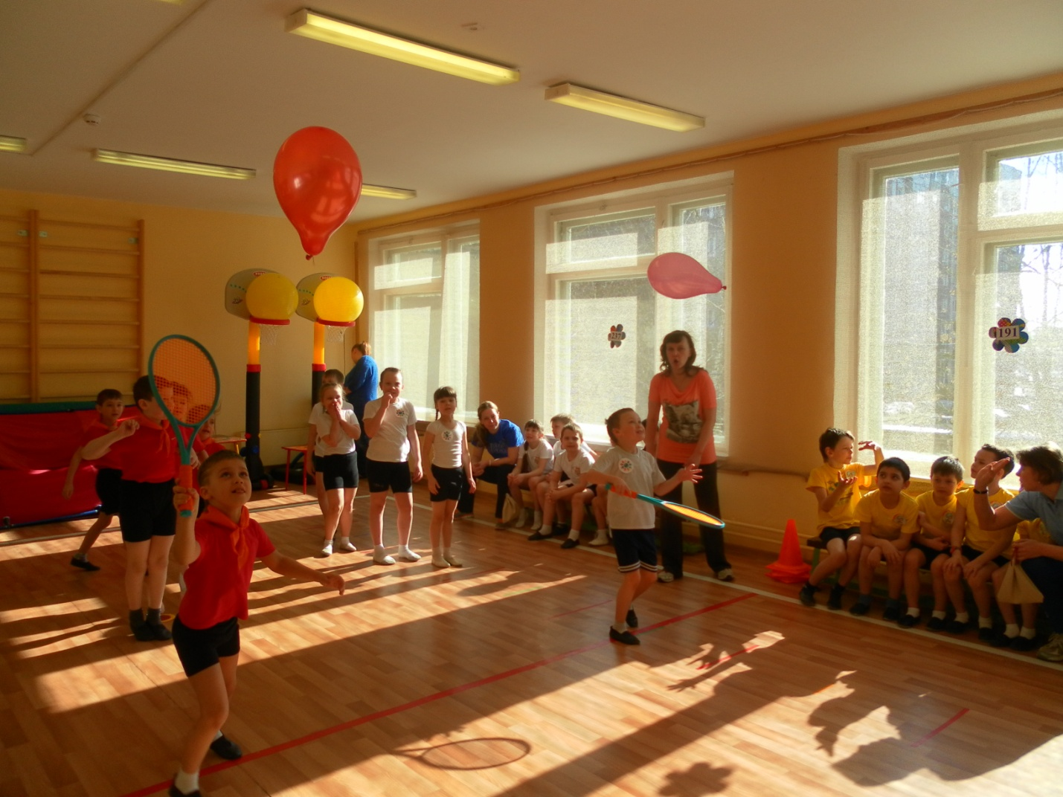
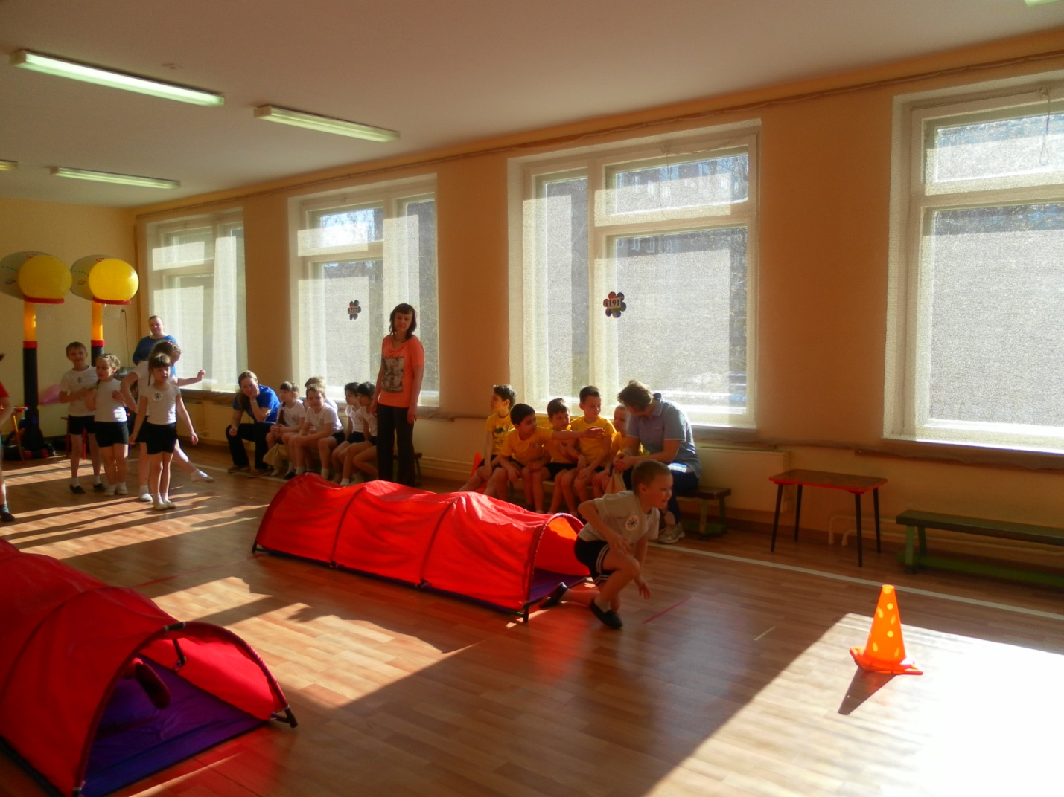
25.03.2016 Спортивный праздник «Растем спортивными – вырастаем здоровыми». МДОУ «Детский сад № 112».
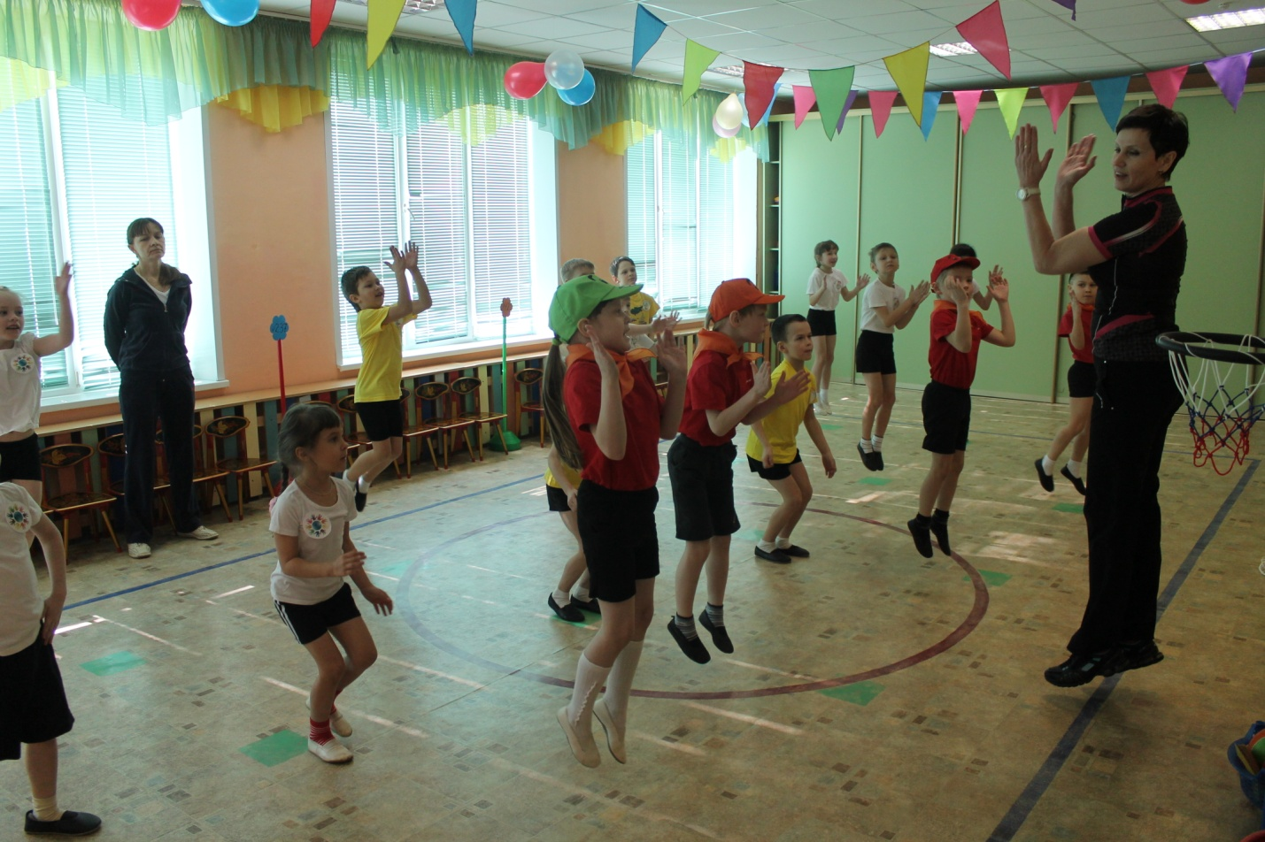
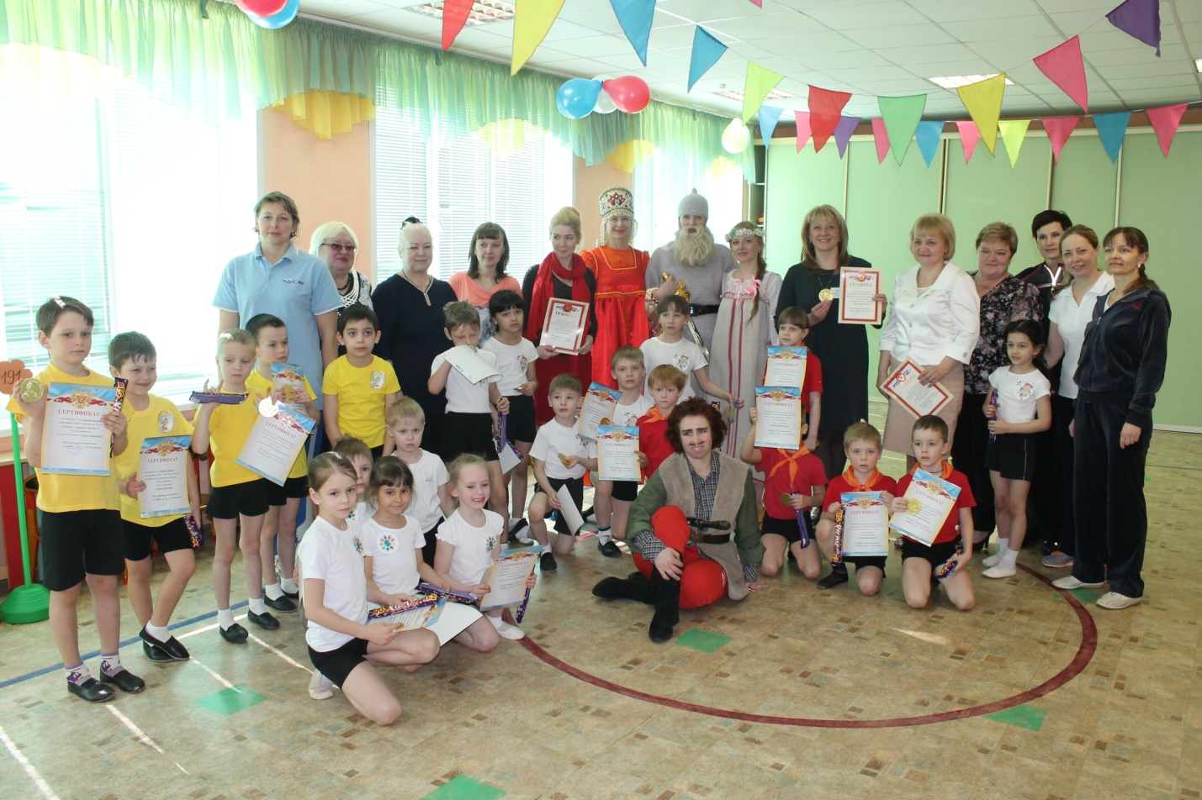

5. Безопасный, оздоровительный, полезный отдых, организованный профессионально. Понимание соревновательности, заставляющий многократно переживать радость успеха. Создание предпосылок к здоровому образу жизни и развитие интеллектуальных способностей.

